Boka om Olav den hellige

Materiale:
Kopiorginal mal
Kopiorginal ferdigstilt bok

Læreplanmål:
- Uttrykke tekstopplevelser gjennom lek, sang, tegning, skriving og andre kreative aktiviteter
(Norsk etter 2. trinn).
- Trekke bokstavlyder sammen til ord under lesing og skriving
(Norsk etter 2. trinn).
- Lese med sammenheng og forståelse på papir og digitalt og bruke enkle strategier for leseforståelse
(Norsk etter 2. trinn).
- Beskrive og fortelle muntlig og skriftlig
(Norsk etter 2. trinn).
- Skrive tekster for hånd og med tastatur
(Norsk etter 2. trinn).
- Lage tekster som kombinerer skrift med bilder
(Norsk etter 2. trinn).
- Utforske og beskrive kulturminner og kultur- og naturlandskapet i nærmiljøet
(Samfunnsfag etter 2. trinn).

Underliggende mål:
- Bli kjent med Olav den hellige ved hjelp av utforming av egen bok.
- Bli kjent med viktige symboler knyttet til Olav den hellige og slaget på Stiklestad.

Framgangsmåte
Opplegget går ut på å lage en bok om Olav den hellige. Se ferdigstilt mal. Skriv ut malen som elevene kan fylle inn på, og skjær av på midten. Boken skal være avlang. Man jobber med ett ark av gangen. Gjør 1-2 sider om dagen. Se tabell under. Til slutt tar man hull på siden og fester med splittbinders.
Tidsbruk: ca. 1 uke

Sidetall | Beskrivelse | Bilde
1 | Framside  - Snakk om logoen til Stiklestad  - Fyll inn «Olav den hellige»  - Snakk om symbolikk og fargelegg kommunevåpen  - Skriv navn nederst | 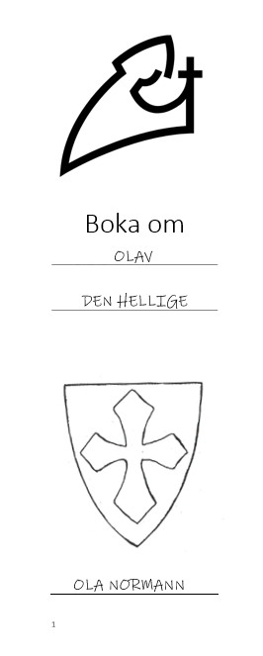
2 | Olav den hellige  Skriv etter lærer  - Fyll inn egentlige navn «Olav Haraldsson», fødselsår «995» og død «1030»  - Fyll inn farens navn «Harald Grenske» og morens navn «Åsta Gudbrandsdatter» | 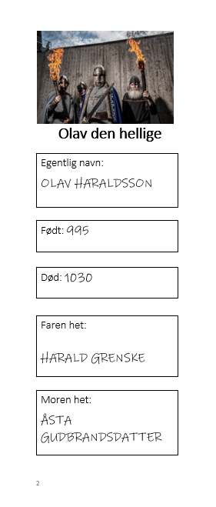
3 | Stiklestad Kirke  Skriv etter lærer  - Skriv overskrift «Stiklestad kirke»  - Skriv «bygd i ca. 1180»  - Skriv «Da Olav var død, lå han mot en stein. Alteret i kirka sies å være over denne plassen». | 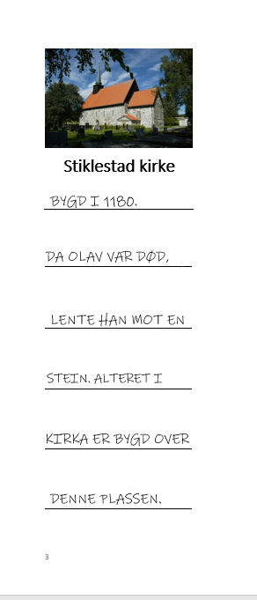
4 | Olavsstøtta  Skriv etter lærer  - «Olavsstøtta er til minne om Olav den hellige og slaget» | 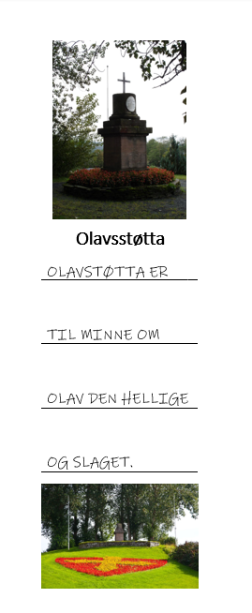
5 | Lesetekst om slaget på Stiklestad  Kan brukes forskjellig  - Leselekse  - Høytlesning  - Rollespill | 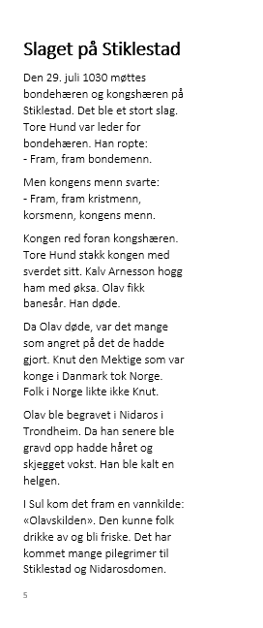
6 | Roller i Spelet om heilag Olav  - Snakk om spelet og finn filmklipp  - Hør på musikken  - Fyll inn karakternavn | 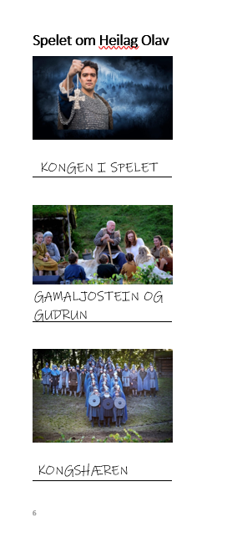
7 | Sangtekst «Etter slaget»  - Analyser og snakk om teksten | 